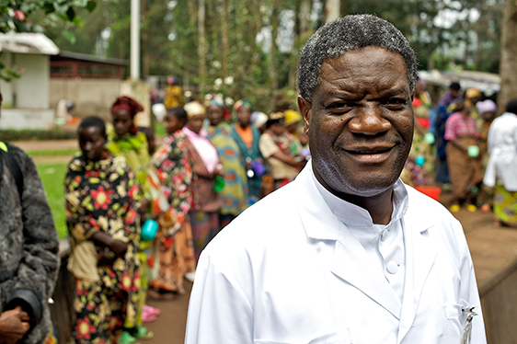***GÅVOBEVIS***

Dr Mukwege har genom IWC Örebro tacksamt tagit emot en gåva till Panzisjukhuset i Bukavu, Demokratiska Republiken Kongo

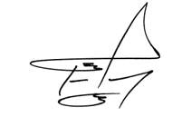

För Seniorer utan Gränser

Tommy Sandén

Projektledare

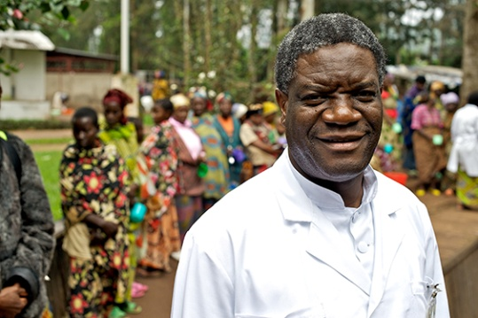

**Livsviktig avfallshantering för Panzisjukhuset i Bukavu**

**Vi har tacksamt tagit emot gåvan till Panzisjukhuset i Bukavu, Demokratiska Republiken Kongo**

Landet är ett av världens fattigaste länder, men har rika mineraltillgångar. Kongo DRC, har under årens lopp härjats mycket svårt av krig och inbördeskrig. Olika gerillagrupper terroriserar befolkningen för at få herravälde över de stora mineraltillgångarna. Dessutom är det politiska läget fortsatt oroligt och sjukhuset och dess personal är utsatta för olika hot.

Panzisjukhuset, som har en bred medicinsk verksamhet, är särskilt känt för sina insatser med operationer på kvinnor och barn som blivit utsatta för det krigsrelaterade sexuella våld som tyvärr är vanligt förekommande. 10 000-tals operationer har under åren gjorts. Chefsläkaren och kirurgen Dr Denis Mukwege är internationellt berömd för sina insatser. Bland många andra utmärkelser fick Dr. Mukwege Nobels fredspris 2018 Nobels Fredspris. Nu i maj 2024 tilldelades han Aurorapriset, världens största Människorättspris.

Sjukhuset har ofta ca 400 patienter men endast 160 vårdplatser. läkare Många patienter får t om dela säng eller vårdas i korridor.

Dr. Ellinor Ädelroth, professor Emerita från Umeå universitet har under många år arbetat som biträdande chefsläkare. Tillsammans med ca 30 läkare och övrig personal arbetar de mycket hårt för att ingen ska behöva lämna sjukhuset utan att få hjälp. De gör alla en fantastisk insats.

Sjukhuset är i stort behov av upprustning så varje gåva liten som stor gör skillnad och välkomnas. Just nu är projektering av renovering av sopförbränningsugnar och tillförlitlig avfallshantering igångsatt. Två volontärer har nyligen på plats provisoriskt lagat den ena av ugnarna. Arbetet stöds också av samtliga tre Rotaryklubbar i Örebro.

Mycket information finns att läsa på nätet. Sökord Panzisjukhuset eller. Denis Mukwege.

Så än en gång varmt tack för din gåva!



Tommy Sandén

Örebro den 1/10 2024